ПРОКУРАТУРА
ХАБАРОВСКОГО КРАЯ
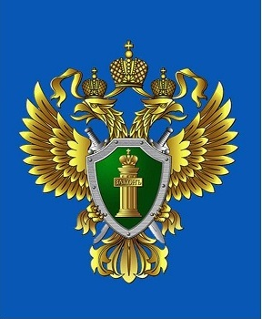
Антикоррупционный запрет
на получение
отдельными категориями лиц подарков и иных
вознаграждений в связи
с выполнением служебных
(должностных) обязанностей

2026 год

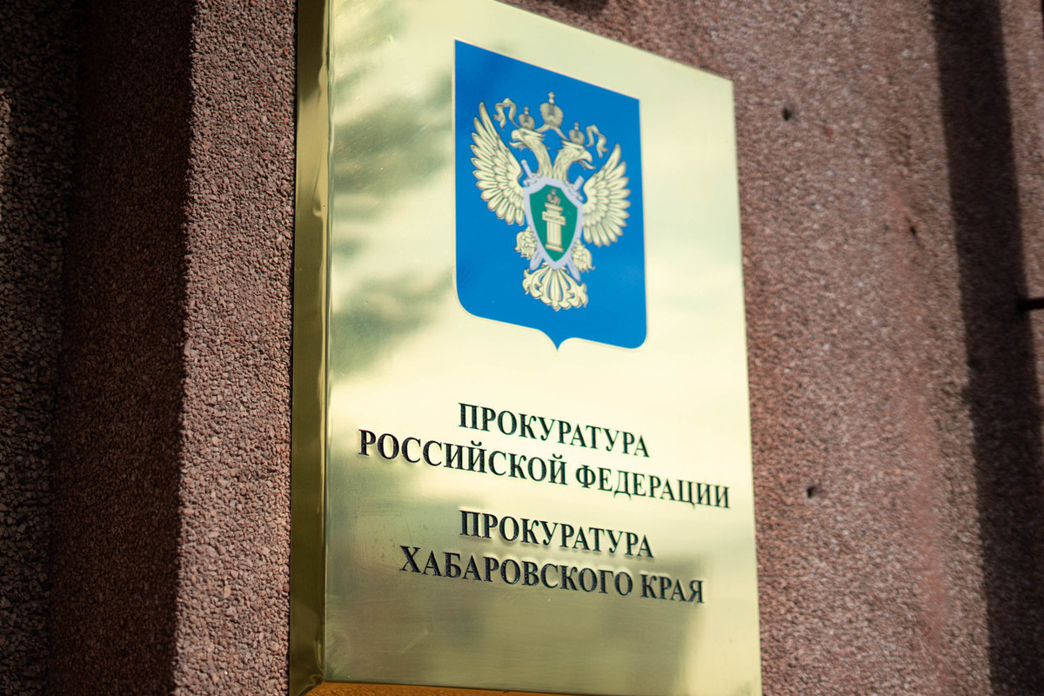

Прокуратура Хабаровского края
ул. Шевченко, 6, г. Хабаровск, 680000

Телефон (4212) 32-48-38
Факс (4212) 31-39-65
эл. почта phk@181.mailop.ru

В соответствии с Гражданским кодексом Российской Федерации подарок – это вещь или имущественное право, которые даритель безвозмездно передает одаряемому в собственность.



Положения антикоррупционного законодательства и Гражданского кодекса Российской Федерации содержат ЗАПРЕТ НА ДАРЕНИЕ ПОДАРКОВ лицам, замещающим государственные и муниципальные должности, государственным и муниципальным служащим, работникам отдельных организаций, а также НА ПОЛУЧЕНИЕ ИМИ ПОДАРКОВ в связи с выполнением служебных (трудовых) обязанностей (осуществлением полномочий)

Должностному лицу следует избегать получения (отказываться от получения) подарков от подчиненных, представителей поднадзорных (подконтрольных) органов и организаций, участников судопроизводства либо иного порядка рассмотрения дел, в которых оно принимает или принимало участие, граждан, обращения которых оно рассматривает или рассматривало, либо их представителей.
При обнаружении должностным лицом подарка, оставленного для него одним из таких лиц на его рабочем месте, рекомендуется принять меры для возвращения подарка оставившему его лицу, а в случае невозможности его возврата (например, в связи с отсутствием контактных данных лица, оставившего подарок) незамедлительно письменно уведомить об этом подразделение (должностное лицо) органа или организации, ответственное за профилактику коррупционных и иных правонарушений, одновременно сдав подарок в уполномоченное подразделение. Дальнейшая судьба такого подарка должна решаться комиссией органа или организации, при этом возврат такого подарка должностному лицу и его выкуп в названном случае невозможны.

Исключением являются обычные подарки, стоимость которых не превышает 3 тысяч рублей, а также подлежащие сдаче подарки, которые получены в связи с протокольными мероприятиями, со служебными командировками и другими официальными мероприятиями.

Подарок в связи
с протокольными мероприятиями, служебными командировками и другими официальными мероприятиями - это подарок, полученный госслужащим от физических или юридических лиц, которые осуществляют дарение исходя из должностного положения одаряемого или исполнения им служебных (должностных) обязанностей.
О получении такого подарка госслужащему необходимо
в письменном виде уведомить работодателя и в случае, если стоимость подарка неизвестна либо превышает 3 тысячи рублей, передать подарок ответственному лицу по акту приема-передачи.

НЕ требуется уведомлять о получении и сдавать:
# канцелярские принадлежности, которые предоставлялись каждому участнику официальных мероприятий в целях исполнения обязанностей;
# цветы (букеты, цветочные корзины), в том числе цветы
в горшках;
# подарки, в том числе ценные, которые вручены
в качестве поощрения (награды)
от имени органа, организации,
что подтверждается соответствующим распорядительным актом.

